Press release

Todos merecen sonreír

GC lleva nuevas iniciativas de ayuda después del terremoto para apoyar a los dentistas afectados

Tras el devastador terremoto que golpeó a Turquía y Siria el 6 de febrero de 2023, GC ha extendido su apoyo a las comunidades afectadas. El Sr. Makoto Nakao, Presidente de GC International, la Sra. Makiko Nakao, Presidenta de la Fundación Nakao para la Salud Oral Mundial, y el Sr. Josef Richter, Director de Operaciones y Presidente de GC Europe, llevaron a cabo recientemente una visita de cortesía a Turquía, reafirmando el compromiso inquebrantable de GC de estar al lado de las personas en tiempos de crisis y cumplir con sus responsabilidades sociales corporativas.

El 3 de julio, durante su visita, se entregó un vale de donación de productos por valor de 100.000 euros al Sr. Tarik Ismen, Presidente de la Asociación de Odontología de Turquía, quien expresó su profunda gratitud hacia las iniciativas de ayuda de GC. También se visitó la Asociación de Comerciantes y Empresarios Dentales de Turquía (DİŞSIAD), que agrupa a 250 empresas dentales en Turquía, para informar sobre las donaciones. En esta ocasión, el Sr. Erkan Ucar, Presidente de DİŞSIAD, agradeció a GC por ser el primer fabricante dental en hacer una donación y presentó una Carta de Agradecimiento.

El 7 de julio, la Sra. Selen Hazne, Directora General de GC Turquía, visitó la provincia de Hatay, la más afectada por el terremoto. Se construyeron clínicas prefabricadas para los dentistas cuyas clínicas fueron destruidas, y las que pudieron ser reparadas estaban siendo restauradas. El primer paquete de donaciones fue entregado al Presidente de la Cámara Dental de Hatay, el Sr. Nebil Seyfettin.

"Pude sentir la energía de las personas, decididas a recuperarse de este desastre natural", informó la Sra. Hazne. "Nuestro objetivo es ayudar a los dentistas aquí en lo que podamos, para que puedan recuperar la estabilidad y reanudar su vida diaria en la medida de lo posible".

Los envíos de las donaciones se completarán el 20 de julio, con paquetes individuales para los clínicos designados.

GC IBÉRICA Dental Products, S.L.
Edificio Codesa 2 Playa de las Americas, 2, 1°, Of. 4
28290 Las Rozas, Madrid
España

+34 916 36 43 40
+34 916 36 43 41
comercial.spain@gc.dental
spain.gceurope.com
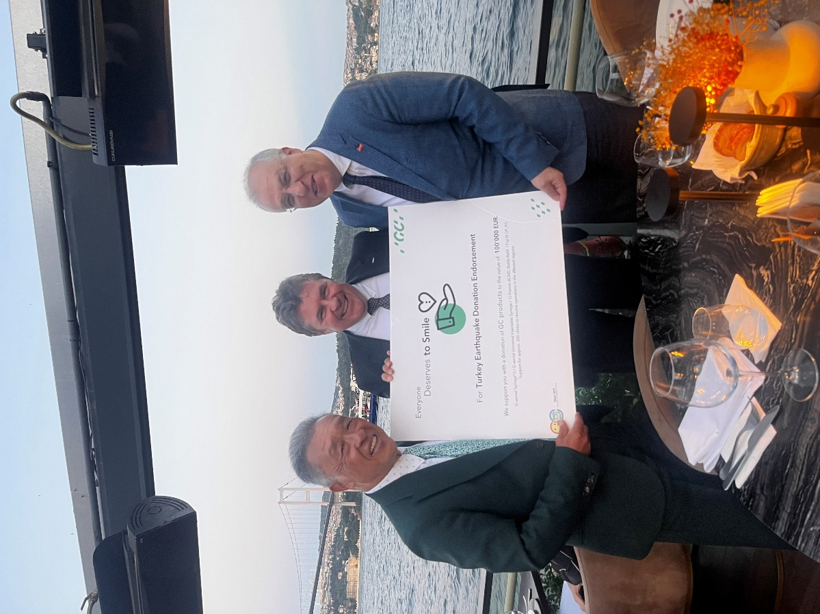
Foto 1: de izquierdo a derecho: Sr. Makoto Nakao, Presidente de GC International AG, Sr. Joseph Richter, COO & Presidente de GC Europe, y el Sr. Tarik Ismen, Presidente de la Asociación Dental Turca

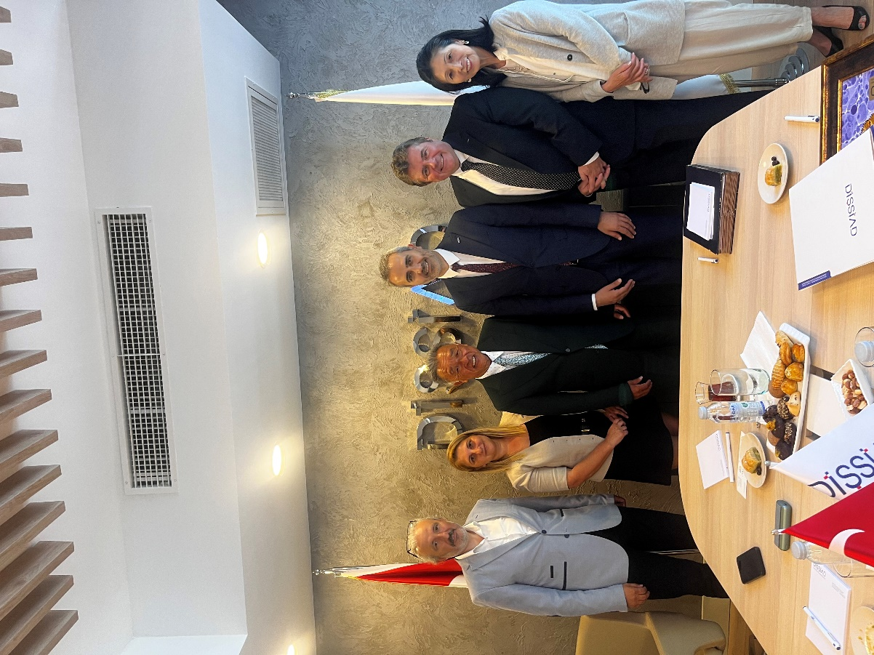
Foto 2: de izquierdo a derecha: Sr. İsa Aydın, Tesorero de la Asociación Turca de Comerciantes y Empresarios Dentales (DİŞSIAD), Sra. Selen Hazne, Directora General GC Turquía, Sr. Erkan Uçar, Presidente de DİŞSIAD, Sr. Josef Richter, y Sra. Makiko Nakao, Presidente de la Fundación Nakao para la Salud Bucodental en el Mundo

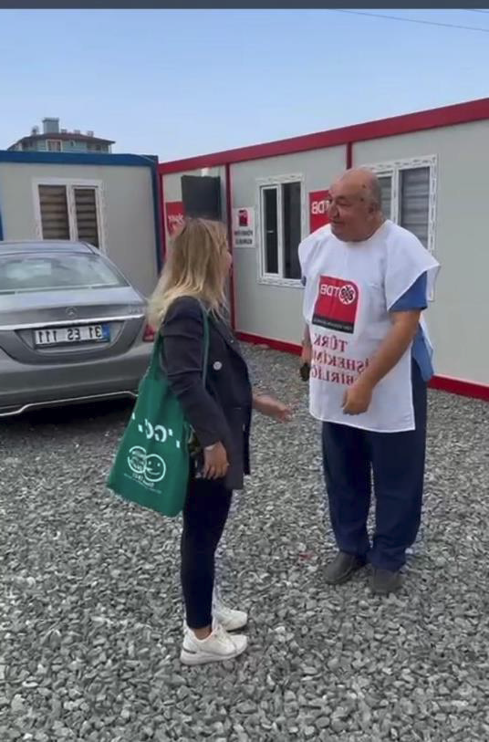
Foto 3: Sr. Nebil Seyfettin, Presidente de la Cámara Dental de Hatay da la bienvenida a la Sra. Selen Hazne, Directora General GC Turquía enfrente de la fachada de una de las clínicas dentales prefabricadas.

